**柑橘根际和根表微生物组样品的收集及核酸提取方法**

**A Protocol for Citrus Rhizosphere And Rhizoplane Microbiome Sample Collection And Nucleic Acid Extraction**

张云增1, 2, #,*，徐进2, #，Riera Nadia2，王年2, *

1生物科学与技术学院，扬州大学，扬州，江苏；2Citrus Research and Education Center, Department of Microbiology and Cell Science, IFAS, University of Florida, Lake Alfred, FL, USA

*通讯作者邮箱：[nianwang@ufl.edu](mailto:nianwang@ufl.edu)；[yzzhang@yzu.edu.cn](mailto:yzzhang@yzu.edu.cn)

#共同第一作者/同等贡献

**摘要：**以往对植物根部微生物组的研究主要集中于草本植物，并已形成比较完善的采样方法，但对木本植物根部微生物组的研究还较少。在前期研究中，我们以柑橘这一重要的多年生木本经济作物为研究对象，通过宏基因组和宏转录组测序分析鉴定了由柑橘根际向根表富集的微生物种类、功能及其基因表达特点，并揭示了黄龙病对微生物组这一富集过程的影响 (Zhang *et al.*, 2017) 。本文主要介绍上述研究中柑橘根际和根表微生物组样品的采集，以及基于同一样品提取微生物组总DNA和RNA的方法，以期将该方法应用于后续的柑橘及其他木本植物根部微生物组的相关研究中，从而更好地进行微生物组数据的比较分析，排除采样和核酸提取方法对微生物组结构和功能分析的影响。

**关键词：**根表微生物组，根际微生物组，柑橘，宏基因组，宏转录组

**材料与试剂**

1. LifeGuard soil preservation solution (Qiagen, catalog number: 12868)
2. RNeasy Powersoil Total RNA kit (Qiagen, catalog number: 12866)
3. RNeasy Powersoil DNA Elution kit (Qiagen, catalog number: 12867)
4. PBS buffer (Fisher Scientific, catalog number: BP243820)
5. 软毛刷 (刷头宽度1 cm左右)

**仪器设备**

1. 超声波清洗仪 (Fisher Scientific，额定功率130 w)
2. 离心机 (Eppendorf)
3. 漩涡震荡仪 (Mo Bio, Vortex Genie® 2 Vortex)
4. 漩涡震荡仪适配器 (Mo Bio, catalog number: 13000-V1-15)

**实验步骤**

1. 柑橘植株的选取

在柑橘果园内，观察柑橘植株的生长及健康状况，并基于黄龙病症状的目测观察及针对病原菌*C*Las beta-operon特异序列的qPCR方法评估植株的黄龙病病情指数 (Trivedi *et al.*, 2012) 。选取长势基本一致的健康植株 (无黄龙病症状、qPCR结果无明显的扩增曲线) 及黄龙病患病植株 (有明显的黄龙病症状、qPCR结果Ct值<32且患病植株间的Ct值无明显差异) ，使用油漆或其他标记物对选取的植株进行标记，以用于后续采样及其他研究。

1. 采样

在距离柑橘树干约1米处的4个方位进行取样 (图1. A) (Xu *et al.*, 2018) 。使用铁锹去除样点的杂草及表层土，选取10-30 cm深度区间富含1 mm左右细根 (红色箭头所示) 的区域部位进行样品收集 (图1. B) 。将富含细根的土块置于无菌自封袋中，将样品置于冰上并迅速带回实验室进行样品处理 (注意：使用铁锹挖取土块过程中，动作要轻，切勿将根上的土抖落；采样过程要注意控制样品收集时间，本研究样品采集到处理的时间<1 h) 。

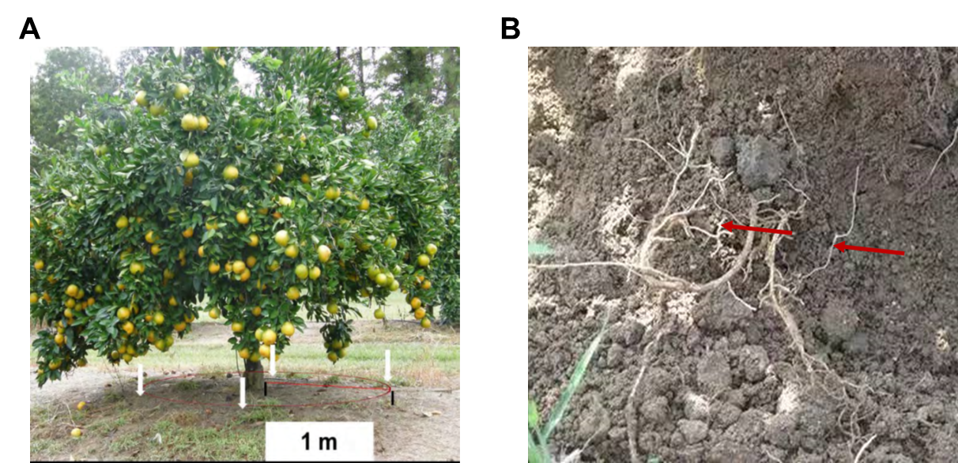

图1. 柑橘根部样品的采样位点 (A) 及样品采集部位 (B) 示意图。

1. 根际土壤收集

将无菌铝箔铺到冰盒上方，注意保持铝箔上方干燥。使用无菌的剪刀小心地剪取采样袋中的细根到铝箔上，把采集自同一棵植株四个不同方位的细根进行混合，轻轻抖动以去除细根表面结合松散的土壤及根间的石子和土块；用软毛刷刷取细根表面的土壤到新的无菌铝箔上，并迅速将土壤称重后置于LifeGuard soil preservation solution中，土壤质量与LifeGuard soil preservation solution体积的比例约为1:2-2.5，如2 g土壤需要的LifeGuard soil preservation solution体积为4-5 ml。此步骤需在冰上或者冷室内操作并迅速完成，从根表面刷取土壤到将土壤置于LifeGuard soil preservation solution的时间要在2 min中内完成，避免土壤在空气中水分丧失和温度上升而对样品内微生物组成和基因表达产生明显影响。

1. 根表土壤收集

将去除根际土壤的细根置于含预冷PBS的50 ml离心管中，使用超声波震荡方法收集根表土壤。在超声波清洗仪中加入4 °C预冷的去离子水，将离心管置于水中，超声波处理2次，每次超声20 s，两次超声间隔5 s。将离心管中的细根用无菌镊子取出舍弃，把仅含有土壤悬液的离心管于4 °C条件下12,000 *× g* 离心1 min，弃去上清，进而迅速称取离心管内土壤的质量（含土壤的离心管质量-空管的质量），最后根据土壤的质量按步骤3中所述比例迅速加入适量LifeGuard soil preservation solution并震荡混匀。

*注：步骤3和步骤4动作要迅速，尽可能3个操作人员进行流水线作业，每人负责一个环节 (收集细根、根际土壤样品收集和根表土壤样品收集) ，完整处理完一个样品再处理下一个样品，实验需在冰上或冷室操作。在LifeGuard soil preservation solution中保存的土壤样品可在-20 °C保存一个月左右。为了降低后续宏基因组和宏转录组数据中植物组织的污染程度，可使用无菌镊子挑取去除LifeGuard soil preservation solution土壤悬液中的柑橘根部组织。*

1. RNA和DNA提取

使用RNease PowerSoil Total RNA kit进行样品总RNA的提取。具体步骤参照试剂盒说明书，有部分改动如下：

步骤1中， 将保存有土壤的LifeGuard soil preservation solution离心管于12,000 *× g* 离心1 min，小心地弃去土壤上层液体，然后使用无菌药匙称取约2 g土壤样品至Bead Tube (试剂盒提供) 中；

步骤4中，若后续要对DNA进行二代高通量测序 (NGS) ，在震荡环节中把Bead Tubes固定在涡旋仪适配器上后，可使用最大转速 (转速10) 涡旋连续振荡15 min；若要对DNA进行Nanopore或PacBio SMRT三代测序，则要求尽量降低实验操作导致的DNA断裂程度，可将漩涡震荡转速调整为5 (Bertrand *et al.*, 2019)。

按试剂盒说明书进行操作提取微生物组的总RNA，共20个步骤。其中，步骤16使用SR6溶液可特异性将RNA从RNA capture column上洗脱下来，进而进行纯化、浓缩步骤，最终获得RNA溶液。

继续将RNeasy PowerSoil DNA Elution Kit中的SR8溶液加入RNA capture column，SR8允许DNA从RNA捕捉离心柱上洗脱下来，而将残余的细胞碎片和其他杂质留在滤膜上。

通过凝胶电泳实验、Nanodrop和Qubit评估样品DNA和RNA的浓度和质量，所得核酸样品均置于-80 °C保存。

失败经验

在核酸提取过程中，步骤14将总核酸上柱到RNA capture column时，可能会因为样品中核酸浓度过高或杂质太多等原因导致堵塞。出现这一问题后，可以在步骤9中加入双倍的SR5溶液来稀释核酸溶液，使用新的column进行实验，或可降低核酸提取工作中起始的土壤质量。

**致谢**

本工作受到国家自然科学基金面上项目 (项目编号：31972318) 的资助。该方法已应用于研究黄龙病对柑橘根部微生物组的影响 (ref. 4，该研究受到Florida Citrus Research and Development Foundation的资助) 。

**参考文献**

1. Bertrand, D., Shaw, J., Kalathiyappan, M., Ng, A. H. Q., Kumar, M. S., Li, C., Dvornicic, M., Soldo, J. P., Koh, J. Y., Tong, C., Ng, O. T., Barkham, T., Young, B., Marimuthu, K., Chng, K. R., Sikic, M. and Nagarajan, N. (2019). [Hybrid metagenomic assembly enables high-resolution analysis of resistance determinants and mobile elements in human microbiomes.](https://doi.org/10.1038/s41587-019-0191-2) *Nat Biotechnol* 37(8): 937-944.
2. Trivedi, P., He, Z., Van Nostrand, J. D., Albrigo, G., Zhou, J. and Wang, N. (2012). [Huanglongbing alters the structure and functional diversity of microbial communities associated with citrus rhizosphere.](https://doi.org/10.1038/ismej.2011.100) ISME J 6(2): 363-383.
3. Xu, J., Zhang, Y., Zhang, P., Trivedi, P., Riera, N., Wang, Y., Liu, X., Fan, G., Tang, J., Coletta-Filho, H. D., Cubero, J., Deng, X., Ancona, V., Lu, Z., Zhong, B., Roper, M. C., Capote, N., Catara, V., Pietersen, G., Verniere, C., Al-Sadi, A. M., Li, L., Yang, F., Xu, X., Wang, J., Yang, H., Jin, T. and Wang, N. (2018). [The structure and function of the global citrus rhizosphere microbiome.](https://doi.org/10.1038/s41467-018-07343-2) *Nat Commun* 9(1): 4894.
4. Zhang, Y. Z., Xu, J., Riera, N., Jin, T., Li, J. Y. and Wang, N. (2017). Huanglongbing impairs the rhizosphere-to-rhizoplane enrichment process of the citrus root-associated microbiome. *Microbiome* 5.